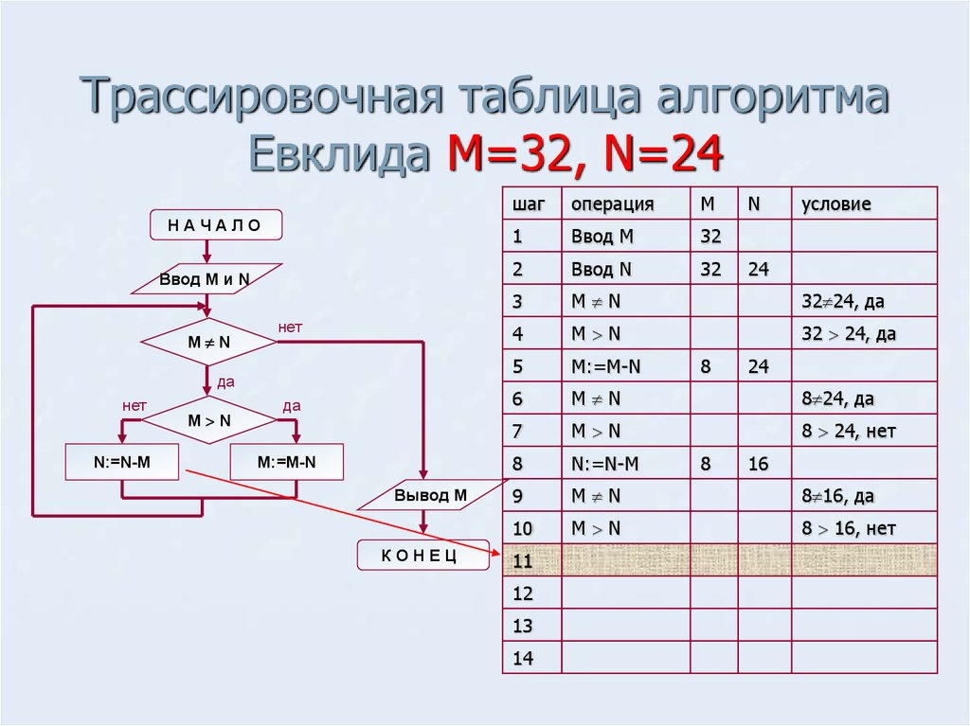

**Задание 1 (Линейный алгоритм):**

Дан алгоритм в виде блок-схемы. Найти А, В, С, D, если изначально:

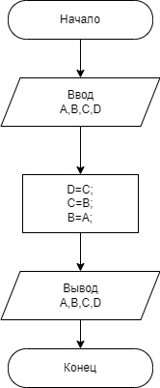А=0, В=0, C=5, D=10;

Результат работы алгоритма представить с помощью трассировочных таблиц

**Задание 2 (Разветвляющийся алгоритм):**

Перед выходным днем папа сказал своему сыну: «Давай спланируем свой завтрашний день. Если будет хорошая погода, то проведем день в лесу. Если же погода будет плохая, то сначала займемся уборкой квартиры, а во второй половине дня сходим в зоопарк». Что получится на выходе блок-схемы, если:

а) погода хорошая;

б) погода плохая?

Результат работы алгоритма изобразить с помощью трассировочных таблиц

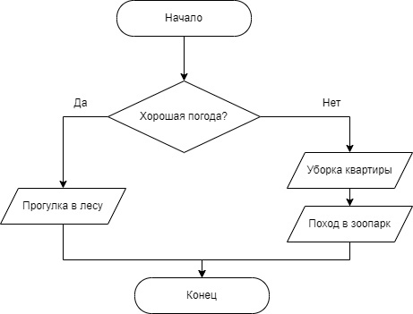

**Задание 3 (Неполное ветвление):**

Из ряда чисел 15, 16, 17, 18 выписать значения x, удовлетворяющие условию

Результат работы алгоритма изобразить с помощью трассировочных таблиц

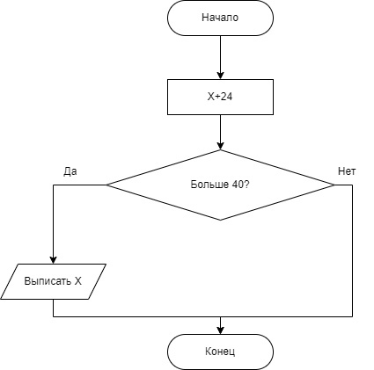

**Задание 4 (Цикл с предусловием):**

Дана блок-схема. Какое значение будет иметь N на выходе, если:

S=1,1;

Результат работы алгоритма изобразить с помощью трассировочных таблиц

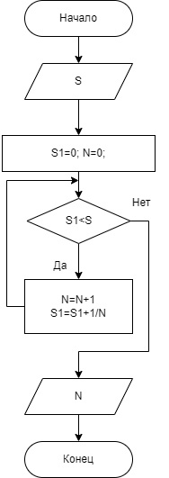

**Задание 5 (Цикл с постусловием):**

Дана блок-схема. Какое значение будет иметь z на выходе, если

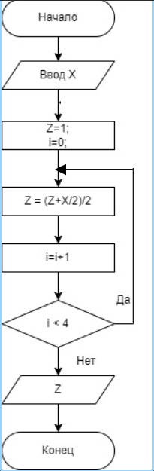x=2;

Результата работы алгоритма изобразить с помощью трассировочных таблиц

**Задание 6:**

Реализован некоторый алгоритм в виде блок-схемы. Какой будет результат на выходе блок-схемы, если:

a = 19 cm, b= 27 cm; c=27 cm;

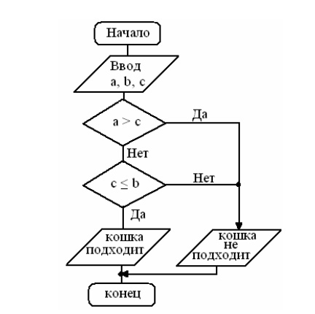

Результат работы алгоритма изобразить с помощью трассировочных таблиц

**Задание 7:**

Вычислить значение y по одной из формул

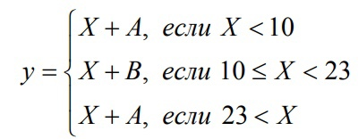

если:

а) X=5, A=2, B=3;

б) X=10, A=2, B=3;

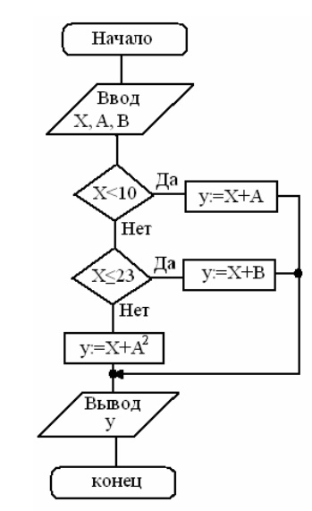

Результат работы алгоритма изобразить с помощью трассировочных таблиц

**Задание 8:**

В блок-схеме реализован алгоритм начисления зарплаты. Какая будет зарплата у сотрудника (ZP), если стаж его работы (ST) составляет:

а) ST = 4;

б) ST = 9;

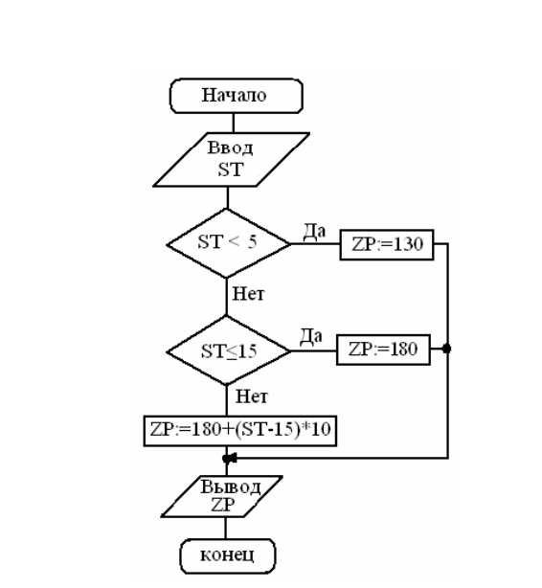

Результата работы алгоритма изобразить с помощью трассировочных таблиц

**Задание 10:**

Реализован некоторый алгоритм в виде блок-схемы. Что получится на выходе блок-схемы, если:

а) а=0, b=0;

б) а=5, b=10;

в) а=2, b=0?

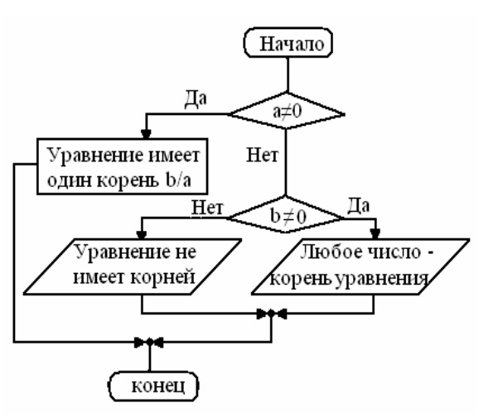

Результата работы алгоритма изобразить с помощью трассировочных таблиц